Curso de formação em ATS® American Tribal Style

FCBDSISTERSTUDIO® Fairuza

Módulo II – Formação ATS

Data: 25/01 Horário 13h:30 às 18h:30
Data: 26/01 Horário 10H:30 às 12h:30
13h:30 às 16h:30
Carga Horária Total: 10 horas

Conteúdo:
Continuidade do módulo 1. Formação em diagonal, passos do módulo 2, repertório lento, lento dramático e rápido. Primeiro passo com o toque militar.
Inclui certificado Formação Mod2!!

Local: EXPRESSÃO MIX – Escola de Dança
Endereço: Rua Zacarias Alves Pereira 438 – Bairro Aristocrata
S.José Pinhais
Telefone: 3382-0799

SOBRE FAIRUZA
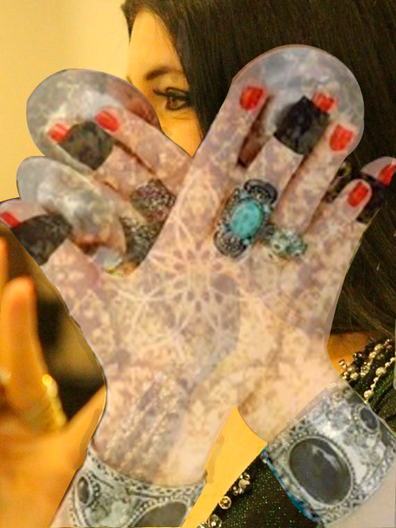 |  | Bailarina, coreografa e professora de danças orientais, tribal fusion e ATS®️, atuando em Danças Orientais há 20 anos. Proprietária do Estúdio de Dança do Ventre e Fusões FAIRUZA. Bailarina coreógrafa e professora.  Na dança é renomada em suas movimentações do estilo TRIBAL e Oriental, onde é uma pioneira em aliar os dois conjuntos de movimentações, ampliando os repertórios para ambos estilos. Na arte de sons e técnicas do instrumento e adereço SAGAT/SNUJS, possui qualidade técnica, rítmica e metodológica diferenciada e únicas.
Produção: Marcia LUZ
Contato: 041 98864-4015 (Marcia)
e-mail: marcialuzdance@hotmail.com

Onde Comprar o Material SNUJS?
Garanta o seu efetuando solicitação para FAIRUZA
Há Três modelos de SNUJS
- Gold R$160,00
- Silver R$160,00
- Diamond, (somente por encomenda) R$260,00
WhatsApp 11 98544-3334
E-mail faidanca@uol.com.br
*Segue link do YouTube para ouvir o som dos 3 SNUJS
https://youtu.be/BKslQfjRPps

fICHA DE INSCRIÇÃO
Curso de formação em ATS® American Tribal Style

FCBDSISTERSTUDIO® Fairuza

Informações:
Nome:
CPF: RG:
Telefone: E-mail
Endereço:
Bairro: Cidade:
Estado: CEP:

Módulo II
Escolha o Curso desejado:
*Após 15/01 R$ 380,00
Poderá ser parcelado em até 02 vezes, sendo o valor total depositado até 15/01;

Formas de pagamento
Depósito Bancário
**Efetuar depósito bancário e encaminhar o comprovante anexo a esta ficha inscrição!
Dados Bancários:
BANCO 237 – BRADESCO
AGÊNCIA 5901 – PORTAO
CONTA CORRENTE 21509-0
TITULAR: MARCIA MINETTO DA LUZ
CPF 690.050.019-68
TERMO DE PARTICIPAÇÃO

Declaro não possuir contraindicação médica para a prática das atividades físicas desenvolvidas durante o Cursos CURSO DE FORMAÇÃO EM ATS® AMERICAN TRIBAL STYLE em Curitiba;
Sou inteiramente responsável pela minha integridade física no que diz respeito à minha aptidão para a prática desta modalidade, isentando os instrutores e organizadores do evento de toda e qualquer responsabilidade por acidentes que possam ocorrer devido à prática de atividade física durante o CURSO DE FORMAÇÃO EM ATS® AMERICAN TRIBAL STYLE em Curitiba.
Autorizo o uso de minha imagem e voz em todo e qualquer material entre fotos, vídeos, impressos, sites, redes sociais e outros meios de comunicação, para serem utilizadas em divulgação de eventos e cursos. A presente autorização é concedida a título gratuito.
Estou ciente das formas de pagamento acima, e que no caso de parcelamento o valor será efetuado de acordo com o formalizado.
Estou ciente de que a desistência da participação deste Curso de Workshop implica na devolução, por parte da organização, de 70% do valor pago até a data de rescisão, sendo os 30% o valor da indenização e comunicado até 24h da data do evento.

Data: / /

Assinatura: _______________________

Entregar (ou enviar) devidamente preenchido e assinado

